2016-2017学年2学期微机原理与应用B卷答案
一、选择题（每题1分，共10分）
1-5 BCACC 6-10 BACCB
二、填空题（每空1分，共20分）
1、 01000100B， 104Q，44H 2、 寄存器间接寻址， 直接寻址 3、 CS，IP
4、远， 近 5、双稳态触发器，极间电容，定时刷新 6、1234H, 211H 7、8，13
8、地址总线，数据总线，控制总线 9、21234H
三、简答题（每题6分，共30分）
1、存储器扩展方法有字扩展、位扩展和字位全扩展3种（各1分，共3分），字扩展适用于单元数不够但是位数够的扩展（1分），位扩展适用于单元数够但位数不够的扩展（1分），字位全扩展适于单元数和位数都不够的扩展（1分）。
2、BIU负责从内存指定区域取出指令传送到指令队列中排队；执行指令时所需要的操作数也由BIU从相应的内存区域取出，传送给执行部件EU。指令执行的结果如果需要存入内存的话，也由BIU写入相应的内存区域。（3分）EU负责执行指令（3分）。
3、CF=1，PF=1，AF=0，ZF=0，SF=0，OF=1（每个1分，共6分）
4、中断是指在计算机执行期间，系统内发生任何非寻常的或非预期的急需处理事件，使得CPU暂时中断当前正在执行的程序而转去执行相应的事件处理程序。待处理完毕后又返回原来被中断处继续执行或调度新的进程执行的过程。（3分）中断可以提高计算机实时处理能力、故障处理能力，提高CPU 利用效率。（3分）
5、MOV AX, 0; SUB AX, AX; XOR AX, AX ; AND AX, 0;(各1分，共4分)，其中MOV AX, 0 不影响CF（2分）
四、编程题（共30分）（答案不唯一，仅供参考）
1、 DATA SEGMENT
BUF DB 32 DUP (?)
DATA ENDS
CODE SEGMENT
ASSUME CS:CODE, DS:DATA
START: MOV AX, DATA
MOV DS, AX
MOV CX, 32
LEA SI, BUF
MOV AL, 1
NEXT: MOV [SI], AL
INC AL
INC SI
LOOP NEXT
MOV AH, 4CH
INT 21H
CODE ENDS
END START (10分)
2、（20分）
（1）电路图如下所示（10分）
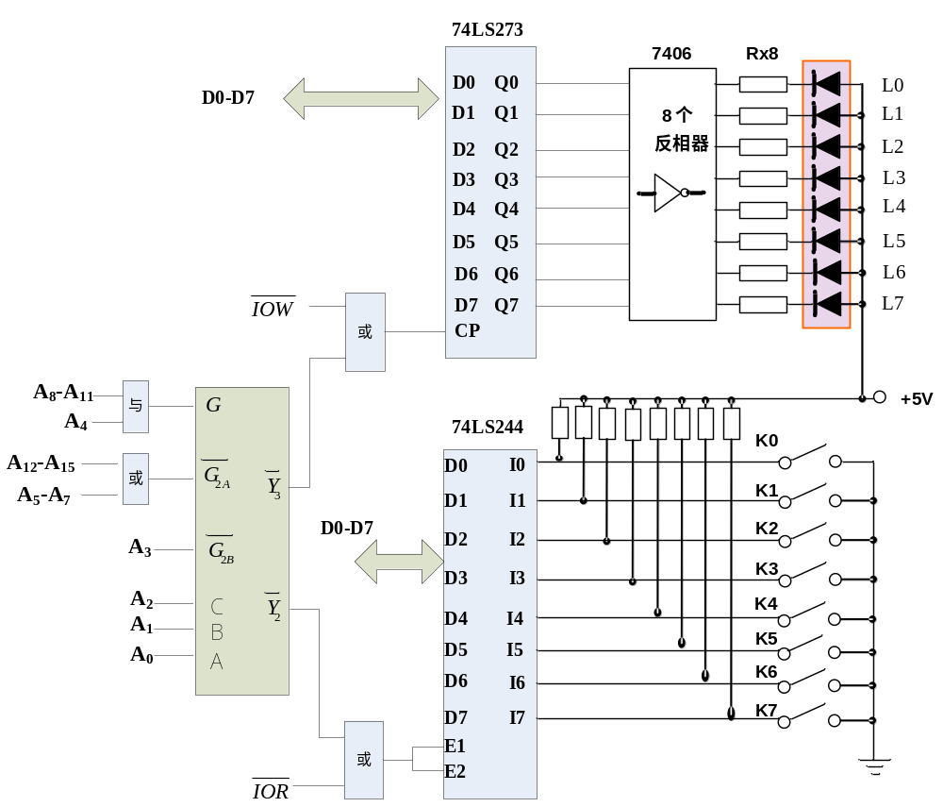
（2）程序如下：（10分）
MOV DX, 0F12H
IN AL, DX
AND AL, 01010101B
CMP AL, 55H
JZ X1
IN AL, DX
AND AL, 10101010B
CMP AL, 0AAH
JZ X2
MOV DX, 0F13H
MOV AL, 0
OUT DX,AL
JMP X3
X1： MOV DX, 0F13H
MOV AL, 01H
OUT DX, AL
JMP X3
X2：MOV DX,0F13H
MOV AL,02H
OUT DX, AL
X3: HLT

五、设计题（10分）（答案不唯一，仅供参考）
